目 次
1 范围 1
1.1 标识 1
1.2 系统概述 1
1.3 文档概述 2
2 引用文档 2
3 需求 3
3.1 要求的状态和方式 3
3.2 CSCI能力需求 6
3.3 CSCI软件外部接口需求 13
3.4 软件内部接口需求 17
3.5 CSCI内部数据需求 18
3.6 适应性需求 19
3.7 保密性（Security）需求 19
3.8 安全性（Safety）需求 20
3.9 CSCI环境适应性需求 21
3.10 其他质量特性 21
3.11 计算机资源需求 21
3.12 设计和实现约束 23
3.13 人员相关需求 24
3.14 训练相关需求 24
3.15 软件保障需求 24
3.16 包装要求 24
3.17 其他需求 25
3.18 需求的优先顺序和关键性 25
4 合格性规定 25
5 需求的可追踪性 26
6 注释 27

范围

系统概述
本条应概述本文档所适用的系统和软件的用途。它还应描述系统与软件的一般特性；概述系统开发、运行和维护的历史；标识项目的需方、用户、开发方和保障机构等；标识当前和计划的运行现场；列出其他有关文档。
【简要描述本文档所适用的软件系统或配置项的基本信息及用途，主要包括：
- 合同提出方：下达项目研制合同的机构；
- 最终用户：最终使用软件产品的机构；
- 承制单位：承担本软件研制的机构；
- 保障单位：承担本软件的维护、用户支持等保障任务的机构；
- 使用场所：软件目前及未来的使用场所；
- 软件的关键级别：可以是安全、任务或信息关键级别；
- 软件系统或配置项的开发、运行和维护历史。应包括：1）软件的开发类型（如新研软件、改型软件、沿用型软件）。改型软件和沿用型软件应说明所使用的历史项目及大致沿用比重。
还应描述本文档所适用的软件系统或配置项的用途、基本特性，必要时可列出其他有关文档。】

示例：
XX设备是测发网络系统的一个核心设备，它集成交换和传输功能，具有交换业务和传输业务的冗余保护能力。XX设备交换模块是XX设备的一个核心组成模块，主要完成以太网承载数据的高速接入、大容量交换以及交换冗余保护等功能。XX设备交换模块软件运行在交换模块的CPU上，实现了二层/三层交换控制、路由协议、主备控制、安全和QOS、维护管理等功能。
XX设备交换模块软件的运行场景如图1所示，主要由多个A、B、C三级用户网络以及多个包含A、B、C三个传输节点构成的SDH双环网组成。XX设备应用系统提供终端、设备以及传输链路三级冗余切换功能，有效地保证了整个应用系统运行的高可靠性。
- XX设备交换模块软件运行场景
系统其它信息如下：
- 最终用户：XXX（产品交付的上级用户的名称）；
- 承制和保障机构：中国电子科技集团公司第三十四研究所（以下简称三十四所）；
- 使用场所：用户指定场所。

需求
【实际文档本级标题下无内容，本条的全部内容均应放在后续的二级标题下。
分条描述CSCI的需求，即作为CSCI验收条件的特性。CSCI需求是分配给该CSCI且用于满足系统需求的软件需求。应为每个需求分配项目唯一的标识，以支持测试和需求追踪，便于针对该需求定义客观的测试。应明确每个需求的合格性方法以及与系统/子系统需求之间的追踪关系，可在本章的每个需求中描述，也可分别在第4章和第5章中描述。
确定需求详细程度的原则如下：
- 应覆盖作为CSCI验收条件的所有系统特性；
- 将需方留给开发人员定义的那些特性推迟到设计文档中描述。
如某一条中无需求，应如实描述。如某需求可放在多条中，则只需在一条描述，在其他相关条中引用即可。】

要求的状态和方式
如果要求CSCI在多种状态或方式下运行，并且不同的状态或方式具有不同的需求，则应标识和定义每一状态和方式。状态和方式的例子包括：空闲、就绪、活动、事后分析、训练、降级、紧急情况、后备、战时和平时等。可以仅用状态描述CSCI，也可以仅用方式、用方式中的状态、状态中的方式、或其他有效的方案描述CSCI。如果不需要多种状态和方式，应如实陈述，而不需要进行人为的区分；如果需要多种状态和／或方式，应使本规格说明中的每个需求或每组需求与这些状态和方式相对应，对应关系可以在本条或本条所引用的附录中，通过表格或其他方式加以指明，也可以在该需求出现的章条中加以说明。
【如果CSCI存在多种运行状态或模式（如：空闲、就绪、激活、事后分析、训练、降级、紧急、备份、战时和平时等），且不同状态或模式下的需求不同，则应识别并定义所有状态和模式。
状态和模式没有通用的区分准则，可根据项目情况自行定义。可使用状态、模式、模式中含状态、状态中含模式、或其他任何有效方式来描述CSCI。
如不存在多种状态或模式，应如实描述，无需刻意划分状态和模式。
如存在多种状态和/或模式，应以表格等形式在本条、附录或其他适当的章条中描述本文档中的每个需求或每组需求与状态和模式之间的对应关系。
以文字和图形（结构化方法可采用数据流/控制流图、状态转移图，面向对象方法可采用用例图、状态图、活动图、顺序图）相结合的形式描述软件在各种运行状态或模式下完成规定任务的主要工作流程（包括事件、动作、交互的信息、软件主要失效对系统的影响及其处理等），以及功能需求逐层分解的结果。如果存在控制处理，还应给出相应的控制说明。
本文档包含多个软件配置项时，应分别描述每个软件配置项的运行状态或运行模式。】

示例：
- XX软件XX功能数据流/控制流图
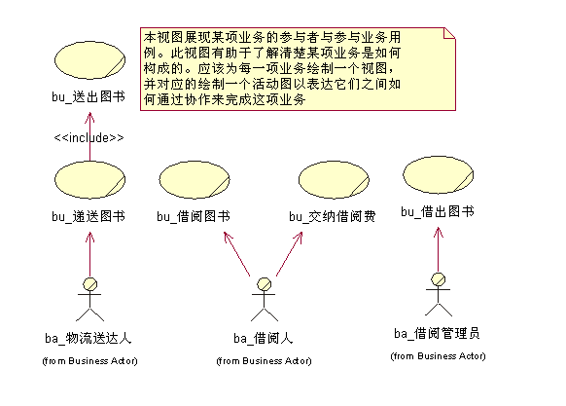
- XX软件XX模式顶层用例图
【基于顶层用例图，用活动图或顺序图画出软件不同运行模式下的运行场景图。一般来说，业务用例图中的所有业务用例均应在业务场景图的流程中体现。否则，应仔细分析一下，未包括的业务用例是不必要的，还是运行场景中的流程有遗漏。
此外，还应说明主要功能失效对软件运行的影响及其处理。
如存在多个功能并行使用情况，应说明功能模块运行的优先级、多个功能模块在最坏情况下对资源的抢占或竞争情况。】
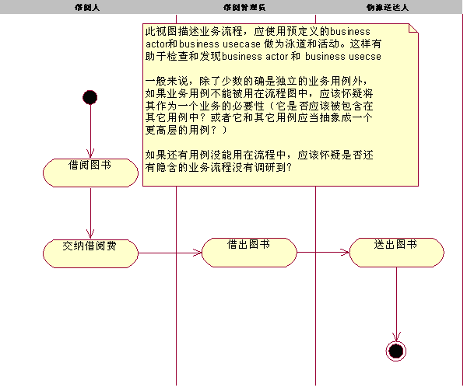
- XX软件XX模式的运行场景图
- 软件需求与模式/状态对应关系表
序号 | 模式/状态 | 需求名称

示例1：
本软件加电开始运行后，需一直处于单一运行状态，因此本软件无需多个运行状态和运行方式。

示例2：
本软件运行的状态运行有5种，具体状态描述如下：
- 初始模式：对CPU、片上外设和一些变量进行初始化，并定时喂狗；
- 空闲模式：无读、写、擦操作，仅仅进行工程参数采集和处理；
- 写模式：依据上位机发送的写XX地址，进行XX地址到XXX地址的映射，完成以页为单位的高速数据存储，并进行XXXX维护；
- 读模式：依据上位机发送的读XX地址，进行XX地址到XXX地址的映射，完成以页为单位的高速数据读取，并进行XXXX维护；
- 擦除模式：根据上位机发送的起始XX地址和擦除长度对相应存储区以块为单位进行擦除，并进行XXXX维护。
上述各运行状态下对软件的需求见具体的用例描述。

示例3：
XX系统具有四种工作模式：
- 试验推演工作模式；
- 试验准备工作模式；
- 试验运行工作模式；
- 事后处理工作模式。
系统每次只运行于四种工作模式中的一种模式下，可根据不同试验模式需求，灵活配置运行相关组成设备、软件。

示例4：
XX软件具有两种工作模式：
- 前端工作模式；
- 后端工作模式。
XX软件将布置在设备的前端X板卡和后端X板卡上，软件识别板卡位置后，将共同运行，但根据板上位置的不同，其功能需求有所差异，具体模式下软件需求如见表X。
- 工作模式与软件需求关系表
序号 | 软件需求名称 | 前端工作模式 | 后端工作模式 | 备注
 | 二层交换子功能集合 | √ | ╳
 | VLAN子功能 | √ | ╳
 | 链路聚合子功能 | ╳ | √
 | 端口镜像子功能 | √ | √
注：“√”表示该软件需求运行于该工作模式下，“╳”表示该软件需求不运行于该工作模式下。

CSCI能力需求
本条应逐一列出与CSCI各个能力相关的需求，可分为若干子条。“CSCI能力需求”中的“能力”为一组相关需求，可用“功能”、“主题”、“目标”或其他适合表示需求的词替代。
【实际文档本级标题下应无内容，本条的全部内容均应放在后续的三级标题下。
以条目化的方式分多个子条描述与CSCI所有能力相关的需求。“能力”指一组相关的需求，可用“功能”、“主题”、“对象”或其他可有效表示需求的术语替代。
若有用户隐含的派生需求，在此一并说明其合理性、可实现性等。
本文档中含多个软件配置项时，应分别描述每个软件配置项的功能需求。
本条应以图形与文字相结合的方式描述本需求集包含的所有功能需求。在以下各节中逐条描述每一条功能需求。】

功能组成概述
【从本条开始分多个子条逐一描述需实现的CSCI能力，并以条目化的方式描述与该能力相关的需求，包括开发功能需求和开发性能需求。如该能力可明确分解为多个子能力，则可在本条下再分多个子条对所有子能力逐一进行描述。
开发功能需求应详细说明用户需要的所有功能，确定功能结构，明确功能定义、功能间关联和逻辑关系，同时分析功能的可扩展性。构建功能结构可采用结构化方法（数据流图、控制流图等）、面向对象方法（用例图、顺序图、状态图、活动图、时序图等）或其它建模方法。
开发性能需求应详细说明产品和产品部件必须满足的性能要求，如：时间特性需求，空间资源需求，精度要求，并发处理需求等。
详细描述CSCI的规定行为及适用的参数，如响应时间、吞吐时间、其他时间约束、时序、精度、容量、优先级、连续运行需求以及运行条件下的允偏。根据项目实际情况，还可包括异常条件、非许可条件或超限条件下的行为，错误处理需求以及为确保紧急情况下CSCI连续运行所需的措施。
确定与CSCI须接收的输入和须产生的输出相关的需求时，应考虑本文档3.3.2的内容。】

示例：
- XX顶层用例图
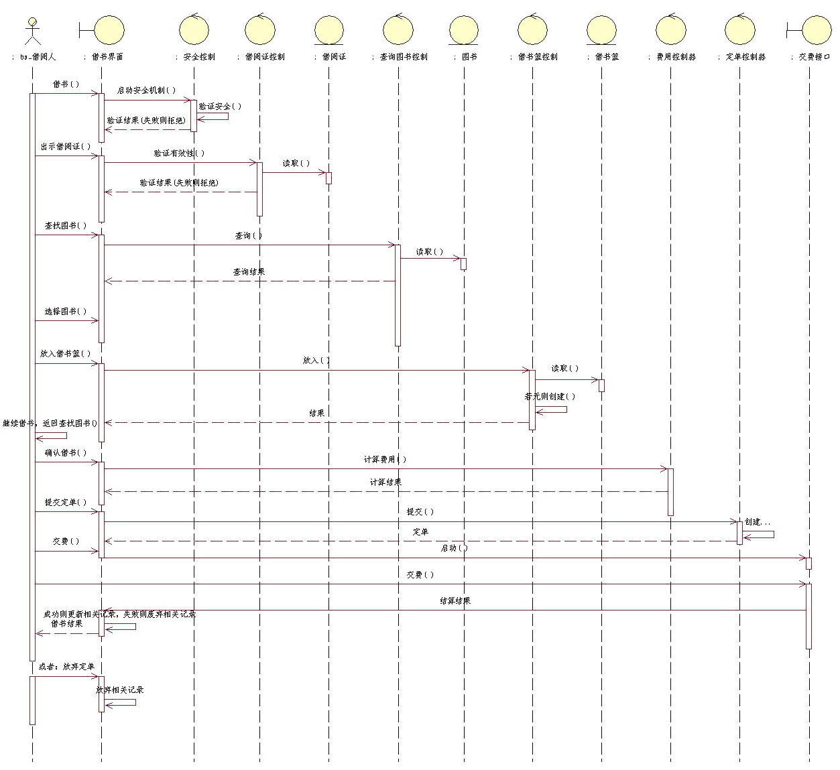
- XX时序图

示例1：
本软件的功能组成如图2所示，功能组成说明见表2。
- 软件功能组成图
- 软件功能组成表
序号 | 软件需求标识 | 功能名称 | 用途与说明 | 关键等级 | 重用共性需求标识 | 是否开发共性需求 | 备注
 | SR-1 | 二层交换子功能集合 | 实现设备二层交换功能及相关配置
 | SR-1.1 | VLAN子功能 | VLAN功能的配置管理
 | SR-1.2 | 链路聚合子功能 | 链路聚合功能的配置管理
 | SR-1.3 | 端口镜像子功能 | 端口镜像功能的配置管理
 | SR-1.4 | RSTP协议子功能 | 生成树协议的维护和配置
 | SR-2 | 三层路由子功能集合 | 实现设备三层路由转发及相关配置
 | SR-2.1 | 单播协议子功能 | 单播路由协议的维护和配置
 | SR-2.2 | 组播协议子功能 | 组播路由协议的维护和配置
 | SR-2.3 | IP管理子功能 | IP地址、静态路由的维护和配置
 | SR-3 | 主备控制子功能 | 系统主备状态的维护和主备切换过程控制
 | SR-4 | 安全及QOS子功能集合 | 实现设备安全及QOS功能及相关配置
 | SR-4.1 | ACL子功能 | 接入控制功能的配置和管理
 | SR-4.2 | QOS子功能 | QOS相关功能的配置管理
 | SR-4.3 | 广播抑制与流控子功能 | 广播风暴抑制与802.3x流量控制功能的配置管理
 | SR-5 | 维护管理子功能集合 | 实现对设备的维护管理及参数配置等功能
 | SR-5.1 | 设备维护子功能 | 对设备运行状态的维护管理
 | SR-5.2 | 参数配置子功能 | 实现外部对本系统的参数配置和查询
注1：关键等级分为：关键、重要、一般三类；
注2：重用共性需求标识：若有应写明重用的共性需求标识，并在备注栏写明重用类型（直接重用、配置化重用、二次开发重用），若无则填写“/”；
注3：是否开发共性需求：若计划开发的共性需求已完成入库，则应在备注栏写明已入库的共性需求标识。

示例2：
软件功能结构如图3所示。
- 软件功能组成图
软件能力需求见表3。
- 软件功能需求列表
序号 | 软件需求标识 | 功能名称 | 功能描述 | 关键等级 | 重用共性需求标识 | 是否开发共性需求 | 备注
 | SR-1 | 提供类型选择 | 客户请求预定，显示房间类型，显示收费标准。 | 一般
 | SR-1.1 | 计算费用 | 客户选择类型，客户声明周期，系统计算费用，显示费用。 | 重要
 | SR-1.2 | 创建预定 | 客户确认预定，更新预定记录，建立预定，显示预定信息。 | 重要
 | SR-1.3 | 处理房源不足 | 客户选择房间类型，停留时间，系统计算房间剩余情况，对房源不满足要求情况给出提示。 | 一般
 | SR-1.4 | 处理重复预定 | 发现重复预定，提示重复预定，处理重复预定。 | 一般
 | …
注1：关键等级分为：关键、重要、一般三类；
注2：重用共性需求标识：若有应写明重用的共性需求标识，若无则填写“/”；
注3：是否开发共性需求：若计划开发的共性需求已完成入库，则应在备注栏写明已入库的共性需求标识。

系统管理【SR-X】
功能描述：能够进行系统管理操作。包括系统信息维护，系统设置，系统备份与恢复。
功能要求：
- 能够对组织机构信息、用户信息、数据库信息进行维护；
- 能够根据用户角色进行系统设置、功能定制；
- 能够进行信息的导入、导出；
- 能够对系统进行备份与恢复、操作日志记录。
子功能要求：
- 用户登陆；
- 组织机构维护；
- 角色管理；
- 用户信息维护；
- 密码管理；
- 项目定义；
- 基础数据维护；
- 系统设置；
- 功能定制；
- 信息导入；
- 信息导出；
- 系统备份；
- 系统恢复；
- 操作日志。

示例2—面向对象的方法可使用用例图展示软件需求：

用户登陆【SR-X.1】
功能描述：实现用户登陆以及密码验证、权限判定功能。
功能要求：
- 拥有独立登陆模块，可通过登陆模块进入本软件；
- 和信息门户有接口，通过信息门户可直接进入本软件；
- 用户登陆时间不大于10秒；
- 根据用户角色和权限，可限定用户访问权限。
子功能：
无。

软件需求描述七要素表格描述
- XXXX
用例名称 | 用户登陆
运行状态 | 正常工作状态
主要参与者 | 用户
用例描述 | 实现用户登陆以及密码验证、权限判定功能。
前置条件 | 系统管理员用户已注册，普通用户已注册
后置条件 | 成功登陆，且用户角色和权限相匹配。
主事件流 | 打开信息部门，通过链接，点击进入本软件登陆界面。
1、在登陆界面，输入正确的系统管理员账号与密码，软件在10S内进入系统管理员界面，界面显示，系统管理员具有软件全部功能的操作权限。
2、在登陆界面，输入正确的普通用户账号与密码，软件在10S内进入普通用户界面，XXX功能对普通用户不可用。
1、点击界面退出按钮，用户退出使用，返回登陆界面。
2、点击界面关闭按钮，用户能出使用。
扩展事件流 | 在登陆界面输入错误的账号或密码，界面提示错误信息，关闭后返回登陆界面。
 | 在输入正确的账号与密码后，10S未进入用户界面，界面提示登陆超时信息，关闭后返回登陆界面。
 | 用户超10分钟无操作，再次操作提示输入用户名和密码重新验证。
备注

CSCI软件外部接口需求
【实际文档本级标题下无内容，本条的全部内容均应放在后续的三级标题下。
分条描述CSCI的外部接口的需求。可引用一个或多个《接口需求规格说明》或描述这些接口需求的其他文档。】

接口标识和接口图
本条可分为若干个小条来规定关于CSCI的外部接口的需求（若有）。本条可引用一个或多个接口需求规格说明（IRS）或包含这些需求的其他文档。
本条应标识所需要的CSCI外部接口（即，与涉及共享、提供或交换数据的其他实体的关系）。每一个接口的标识应包括项目唯一的标识符，（若适用）应通过名称、编号、版本、引用文档来指明接口实体（系统、配置项、用户等）。该标识应声明哪些实体具有固定的接口特性（要给出这些接口实体的接口需求）；说明哪些实体正在开发或修改之中（这些实体已有各自的接口需求）。应该通过一张或多张接口图来描述这些接口。

【识别并描述CSCI的所有外部接口（即与其他实体之间共享、提供或交换数据的关系）。每个接口的描述应包括项目唯一标识，根据项目实际情况还可包括接口实体（系统、配置项、用户等）的名称、编号、版本及引用文档。
识别哪些实体的接口特性已固化（应描述这些实体的接口需求），哪些实体的接口特性处在开发或改进状态（即与这些实体存在接口但需求尚未确定）。可用一个或多个接口图表来描述这些接口。】

示例：
本软件接口标识与接口如图X所示。
- 软件的外部接口关系图
本软件CSCI外部接口见表X。
- 软件CSCI外部接口
接口名称 | 接口需求标识 | 发送方 | 接收方 | 接口类型 | 备注（若有通信协议需在此处注明）
外部用户与交换模块软件CSCI接口 | OIO-01 | 外部用户 | 交换模块软件CSCI | 网口 | 详见《xxx通信协议》
交换模块软件CSCI与外部用户接口 | OIO-02 | 交换模块软件CSCI | 外部用户 | 网口

PDM与5000B信息系统平台通信接口[OIO-01]
【从本条开始，分多条逐一描述系统的每个外部接口的需求，包括每个接口的项目唯一标识及其简要描述。可根据需要分子条描述实现该接口所需的系统需求。
该接口所涉及的其他实体的接口特性不作为相关实体的需求，而是以假设或“当（未覆盖的某实体）……时，系统将……”的形式来描述。可引用数据字典、通信协议标准和用户接口标准等其他文档来代替此处的信息。
根据项目实际情况，接口需求可包括如下内容。这些内容的顺序可根据需求描述的需要进行调整，并从接口实体的角度描述这些特性的所有差异（如：数据元素的大小、频率或其他特性的不同期望值）：
- 系统分配给接口的优先级；
- 接口类型（如：实时数据传送、数据存储和检索等）；
- 系统须提供、存储、发送、访问或接收的每个数据元素应具有的特性，如：
- 名称/标识：
- 项目唯一标识；
- 非技术（自然语言）名称；
- 技术名称（如：代码或数据库中的变量或字段名）；
- 缩略语或同义名。
- 数据类型（字符型、整型等）；
- 大小和格式（如：字符串长度和标点符号）；
- 计量单位（如：米、毫秒等）；
- 数值范围（如：0—99）或枚举值；
- 准确度（即正确程度）和精度（有效位数）；
- 优先级、时序、频率、容量、序列及其他约束，如：数据元素是否可更新、业务规则是否适用；
- 信息安全和保密性约束；
- 来源（设置/发送实体）、激活源和接收方（使用/接收实体）。
- 系统须提供、存储、发送、访问或接收的数据结构体（如：记录、消息、文件、数组、显示和报表等）应具有的特性，如：
- 名称/标识：
- 项目唯一标识；
- 非技术（自然语言）名称；
- 技术名称（如：代码或数据库中的记录或数据结构名）；
- 缩略语或同义名。
- 结构体中的数据元素及其结构（编号、顺序和分组）；
- 介质（如：磁盘、光盘等）及介质中数据元素/结构体的结构；
- 显示及其他输出的视频和音频特性（如：颜色、布局、字体、图标和其他显示元素、蜂鸣声和亮度等）；
- 结构体之间的关系，如：分类/访问特性；
- 优先级、时序、频率、容量、序列及其他约束，如：结构体是否可更新、业务规则是否适用；
- 信息安全和保密性约束；
- 来源（设置/发送实体）和接收方（使用/接收实体）。
- 接口通信方式相关特性，如：
- 项目唯一标识；
- 通信链接/带宽/频率/介质及其特性；
- 消息格式；
- 流控制（如：序列编号和缓冲区分配）；
- 数据传输速率，周期/非周期，传输间隔；
- 路由、寻址及命名约定；
- 传输服务，含优先级和等级；
- 安全性/信息安全/保密性方面的考虑因素，如：加密、用户鉴别、隔离、审计等。
- 接口协议相关特性，如：
- 项目唯一标识；
- 协议的优先级/层级；
- 分包，包括：分段和重组、路由、寻址；
- 合法性检查、错误控制和恢复规程；
- 同步，包括连接的建立、保持和终止；
- 状态、标识及其他报告的特性。
- 应具有的其他特性，如：接口实体的物理兼容性（如：尺寸、公差、负荷和接插件兼容性）、电压等。】

示例1：
- OIO-01接口数据元素需求表
数据集名称或表名 | 数据元素名称 | 数据类型 | 值域范围 | 备注
Ospf全局参数 | 使能标志 | 无符号字符 | 0～1
Ospf接口参数 | 使能标志 | 无符号字符 | 0～1
 | 接口号 | 结构体 | vlan接口：1～4095  物理接口：1～48
IGMP全局参数 | 使能标志 | 无符号字符 | 0～1
IGMP接口参数 | 使能标志 | 无符号字符 | 0～1
 | 接口号 | 结构体 | vlan接口：1～4095  物理接口：1～48
示例2：
- XXX接口数据元素需求表
数据集名称或表名 | 数据元素名称 | 数据项标识 | 数据类型 | 单位 | 值域范围 | 精度/分辨率
导航I类信息 | 航向 | cw | 浮点型 | 度 | [0，360） | 0.1
 | 纵摇角 | zongyao | 浮点型 | 度 | （-45，45） | 1/3600
 | 横摇角 | hengyao | 浮点型 | 度 | （-45，45） | 1/3600
 | 经度 | jd | 浮点型 | 度 | （-180，180） | 180/2³¹
 | 纬度 | wd | 浮点型 | 度 | （-90，90） | 90/2³⁰

软件内部接口需求
本条应指明施加于CSCI内部接口的需求（若有）。如果所有内部接口都留待设计时再明确，那么应在此如实陈述。如果施加了这样的需求，应按3.3要求描述。
【描述CSCI内部接口的需求。如所有内部接口留待设计时确定，则在此如实说明。参考本文档3.3的要求。】

示例：
本软件内部接口留待软件设计时确定。

- CSCI内部接口关系图
- 外部用户与交换模块软件CSCI的接口需求表
接口名称 | 接口需求标识 | 发送方 | 接收方 | 接口类型
xx接口 | IIO-01 | 功能B模块 | 功能A模块 | Socket通信
XX接口 | IIO-02 | 功能B模块 | 功能A模块 | Socket通信
….
示例2：
xx类型消息（结构体名称）涉及功能模块A、功能模块B。数据流消息由功能模块A指向功能模块B，详如图13 所示。
- NSM配置OTDR模块类型内部接口关系图
- IIO-01接口数据
数据集名称或表名 | 数据元素名称 | 数据类型 | 值域范围 | 备注
消息体 | index | Uint32 | 0～47
 | type | Uint16 | 0～2

CSCI内部数据需求
本条应指明施加于CSCI内部数据的需求（若有），包括对CSCI中数据库和数据文件的需求（若有）。 如果关于内部数据的所有决策都留待设计时再考虑，那么应在此如实陈述。如果施加了这样的需求，应按3.3.Xc）和3.3.Xd）要求描述。
【描述CSCI的内部数据需求，可包括CSCI中的数据库和数据文件需求。如所有内部数据相关的决策均留待设计时确定，则在此如实说明。
描述内部数据需求时，可参考本文档3.3.2中c）和3.3.2中d）的要求。数据较多时，可编制单独的数据字典。】

示例1：
本软件内部数据相关的决策都留待软件设计时确定。

适应性需求
（若有）本条应指明与CSCI 安装相关的数据需求（如场地的经纬度或位置编码），应描述CSCI使用要求的运行参数（如与使用相关的目标设置或数据记录等方面参数），这些运行参数可能会根据运行需要而改变。
【描述CSCI应提供的安装相关需求，如安装信息（如：安装现场的经纬度）和CSCI使用的可随运行需要而变化的运行参数（如运行相关的配置或数据记录等参数）。】

示例：
本软件无适应性需求。

保密性（Security）需求
（若有）本条应指明与维护保密性有关的CSCI需求。（若适用）这些需求应包括：CSCI 必须在其中运行的保密性环境、所提供的保密性的类型和级别、CSCI 必须经受的保密性风险、减少此类风险所需的安全措施、必须遵循的保密性政策、CSCI 必须具备的保密性责任、保密性认证认可必须满足的准则等。
【描述与信息安全和保密性相关的CSCI需求，可包括：CSCI运行所需的信息安全/保密环境、须达到的信息安全/保密类型和级别、CSCI须承受的信息安全/保密风险及为降低风险所采取的安全措施、须遵循的信息安全/保密政策、CSCI须具备的信息安全/保密责任、信息安全/保密的认证/认可须满足的准则等。】

示例1：
- 账户及口令控制
- 人员登陆时，应有账户和密码控制。账户设定应符合保密管理相关规定，实行系统管理员、安全管理员、安全审计员三权分离；
- 本系统应和信息门户集成，当从信息门户登陆后，自动进入本系统，不需再次输入账户和密码；
- 用户登陆时间不大于10称。
- 访问控制。可设定项目密级和项目访问人员范围，人员范围设置时应与人员密级协调一致。
- 项目密级控制。项目应有密级控制，并能按项目密级控制其访问人员。
- 可设置自动推出时间长度，超过设定时间不进行操作，应自动退出登陆状态，设定时间最长不能超过30分钟。

示例2：
为防止错误的输入数据给本软件的运行和内部数据造成破坏，需要采取如下措施：
- 登录用户身份验证；
- 输入信息的合法性检查。

示例3：
本软件无软件保密性需求。

安全性（Safety）需求
（若有）本条应指明关于防止或尽可能降低对人员、财产和物理环境产生意外危险的CSCI安全性需求。例子包括：CSCI必须提供的安全措施，以便防止意外动作（例如意外地发出一个“自动导航关闭”命令）和无动作（例如发出“自动导航关闭”命令失败）。本条还应包括关于系统核部件的CSCI需求（若有），若适用应包括预防意外爆炸以及与核安全规则保持一致等方面的需求。

【描述与防止或最小化可能对人员、财产和物理环境产生的意外危险相关的CSCI需求，如：CSCI须提供的防止意外动作（如意外发送“关闭自动导航”的命令）和无动作（如发送“关闭自动导航”命令失败）的安全措施。系统包含核部件时，还可包括预防意外爆炸及遵循核安全规则相关的CSCI需求。】

示例1：
本软件无软件安全性要求。

示例2：
- 安全模式；
- 危险命令处理；
- 防程序跑飞处理，采用看门狗机制以避免模块因异常发生后陷入宕机状态而无法恢复；
- 对无效或意外检测、保护和处置，异常复位对外部接口及设备的安全性处理等；
- EDAC中断处理，XXX；
- 通过数据同步，实现不同中心网管软件之间数据文件备份、恢复功能，提供数据表内容查看功能，提高软件使用安全性；
- 对软件使用的数据库进行数据库注入防范设计，保障数据库使用的安全性。

示例3：
- 对可能造成工作内容丢失的用户操作，应有提示和容错处理，不能因用户操作失误导致工作内容丢失等现象发生。如：应避免未拆离至本地的工作产品修改内容在文件关闭时丢失；
- 对项目信息和组织资产，应有保护设计，避免因系统意外故障或中断，造成信息丢失或内容遭到破坏；
- 对短时间内丢失的工作信息，应提供恢复手段；
- 对非法命令具有提示、告警的功能；
- 数据定期备份：当系统运行了一段时间，软件需自动提示要求系统管理员进行数据备份处理，以保证系统的正常运行；
- 软件容错处理：对于系统之间以及系统内部传输的信息、操作界面的录入信息等需进行软件的容错设计，增强系统信息的处理功能，保证系统的正确运行。
- 数据处理功能当输入数据异常时，要进行剔点处理。
- 重要数据的清除、删除等操作均设计为二次确认提示。

CSCI环境适应性需求
（若有）本条应指明CSCI的运行环境需求，例如运行CSCI的计算机硬件和操作系统（对计算机资源的其他需求见3.11）。
【描述与CSCI运行环境有关的需求，包括CSCI运行的计算机硬件和操作系统（计算机资源的其他需求见3.11）。】

示例1：
本软件运行环境需求见表X。
- 软件运行环境配置表
序号 | 项目 | 配置 | 备注
 | 处理器 | 龙芯2F，主频800MHz  1GB 内存
 | 存储设备 | 8GB CF卡
 | 主/备以太网口 | 1个，全双工100M以上
 | 维护以太网口 | 1个，全双工100M以上
 | 维护串口 | 115200bps
 | 操作系统 | 中标麒麟Linux

其他质量特性
本条应指明合同规定的或由更高一层规格说明派生出的CSCI其他质量特性方面的需求，其中包括：可靠性、测试性、维护性等。
【参照GB/T 25000.10 《系统与软件质量模型》，描述合同（或软件研制任务书）规定的或由更高一层规格说明派生的CSCI其他质量特性方面的需求，其中包括：可靠性、安全性、测试性、维护性、可移植性等（嵌入式软件关注可靠性、防护性、有效性，独立式软件关注互操作性、易用性）。】

示例1：
本软件无其它质量特性需求。

示例2：
可维护性需求：软件具有日志、在线升级功能。
可靠性需求：看门狗的防止死机功能、双备份功能等。

计算机资源需求

计算机硬件需求
本条应指明CSCI必须使用的计算机硬件的需求（若有）。（若适合）这些需求应包括：各类设备的数量：处理机、存储器、输入/输出设备、辅助存储器、通信/网络设备及所需其他设备的类型、大小、容量和其他所需的特征。
【描述CSCI须使用的计算机硬件需求（若有），可包括：每类设备的数量，处理机、存储器、输入/输出设备、辅存存储器、通信/网络设备及所需其他设备的类型、大小、容量及其他所需的特性。】

示例：
本软件必须使用的计算机硬件需求见表11。
- 计算机硬件需求表
序号 | 硬件名称 | 型号 | 数量 | 配置需求
 | CPU | 龙芯2F | 1 | 主频800MHz或以上
 | 内存 | 不限 | 1 | 1GB或以上
 | 存储设备 | CF卡 | 1 | 8GB 或以上
 | 主备通信以太网接口 | 不限 | 1 | 全双工100M以上
 | 维护以太网接口 | 不限 | 1 | 全双工100M以上
 | 维护串口 | 不限 | 1 | 115200bps

计算机硬件资源使用需求
本条应指明CSCI计算机硬件资源使用需求（若有），例如：最大允许利用的处理机能力、内存容量、输入/输出设备的能力、辅助存储设备容量和通信/网络设备的能力。这些需求（例如陈述为每一个计算机硬件资源能力的百分比）应包括测量资源使用时所处的条件（若有）。
【描述CSCI在计算机硬件资源利用方面的需求（若有），如：最大可利用的处理器能力、内存容量、输入/输出设备能力、辅存容量和通信/网络设备能力，以及对资源利用情况进行测量的条件（如：表示为每个计算机硬件资源能力的百分比）（若有）。】

示例：
本软件无特殊的计算机硬件资源使用要求。

计算机软件需求
本条应指明CSCI必须使用或必须被纳入本CSCI的计算机软件的需求（若有）。例子包括：操作系统、数据库管理系统、通信/网络软件、公用软件、输入和设备仿真软件、测试软件和制造软件。要列出每一个软件项的正确名称、版本和参考文档。
【描述CSCI须使用或集成的计算机软件相关的需求（若有），如：操作系统、数据库管理系统、通信/网络软件、工具软件、输入和设备模拟软件、测试软件和制造软件。应描述每个软件的正确名称、版本及引用文档。】

示例：
本软件必须使用的计算机硬件需求见表12。

- 计算机软件需求表
软件种类 | 软件名称 | 软件版本
操作系统 | 中标麒麟Linux | V4.0-JY-4x7k
通信/网络软件 | TCP/IP | -
数据库管理软件
公用软件
输入和设备仿真软件
测试软件
制造软件

计算机通信需求
本条应指明CSCI必须使用的计算机通信方面的需求（若有）。例子包括：要连接的地理位置；配置和网络拓扑；传输技术；数据传送速率；网关；要求的系统使用时间；被传送／接收的数据的类型和容量；传送／接收／响应的时间限制；数据量的峰值；以及诊断特性。
【描述CSCI须使用的计算机通信相关的需求（若有），如：拟连接的物理地址、配置和网络拓扑结构、传输技术、数据传输速率、网关、规定的系统使用时间、发送/接收数据的类型及容量、发送/接收/响应的时间限制、数据的峰值容量和诊断功能。】

示例：
本软件无必须使用的计算机通信要求。

设计和实现约束
本条应指明约束CSCI的设计和实现的需求（若有）。这些需求可引用相应的商用或军用标准和规范来指定。关于这方面需求例子如下：
  - 使用一个特定的CSCI体系结构，或针对体系结构的要求，例如所要求的数据库或其他软件单元；使用标准的或现有的部件；或使用由政府/需方提供的资源（设备、信息或软件）；
  - 使用特定的设计或实现标准：使用特定的数据标准；使用特定的编程语言；
  - 为支持在技术、威胁或使命方面预期的增长或变化，必须提供的灵活性和可扩展性。
【描述约束CSCI设计和实现的需求，记录每个约束背后的理由（约束来自何处、合理性），可引用适当的地方或军用标准和规范。可包括：
- 特定CSCI体系结构的使用或体系结构相关需求，如特定的数据库或其他软件单元；标准部件或现有部件的使用：政府/需方财产（设备、信息或软件）的使用；
- 特定设计或实现标准、特定数据标准、特定编程语言的使用；
- 为适应技术、威胁或使命任务的预期发展或变化须提供的灵活性和可扩展性；
- 编程约束要求，遵循的编程规范要求。】

示例：
本软件的设计与实现约束见表13。
- 软件设计与实现约束要求表
序号 | 约束类型 | 具体要求
 | 编程语言 | C
 | 编程规则 | JAVA编程规范、C/C++编程规范、Verilog HDL规范编码、VHDL规范编码
 | 软件设计准则 | 软件设计准则、FPGA软件设计规范

人员相关需求
（若有）本条应描述CSCI需求，包括与CSCI使用或保障人员有关的容纳人员的数量、技能等级、工作周期、必需的训练以及其他的信息，例如要求允许多少用户同时工作，以及内置的帮助和培训短片等方面的需求；也包括施加于CSCI的人机工程需求（若有）。这些需求包括对人员在能力与局限性方面的考虑；在正常和极端条件下可预见的人为错误；以及人为错误造成特别严重影响的区域。例如包括对错误消息的颜色和持续时间、关键指示器或按钮的物理位置、以及对听觉信号的使用要求。
【描述与CSCI的使用人员或保障人员相关的CSCI需求（若有），包括有关的容纳人员的数量、技能等级、工作周期、必须的训练及其他信息。
人员需求可包括：并行用户的数量、在线帮助和培训需求。根据项目实际情况，还可包括CSCI的人机工程需求（若有），人员能力和局限性方面的考虑因素，正常和极端条件下可预测的人为错误，以及重大人为错误的影响范围。还可包括错误消息的颜色和持续时间、关键指示器或按键的物理位置以及音频信号的使用等需求。】

示例：

训练相关需求
（若有）本条应指明与训练相关的CSCI需求，如包括在CSCI中的训练软件。
【（若有）描述与训练相关的CSCI需求，如包括在CSCI中的训练软件。】

示例：
本软件无训练相关需求。

软件保障需求
（若有）本条应指明与软件保障考虑有关的CSCI需求。这些考虑可以包括：对系统维护、软件保障、系统运输方式、补给系统的要求、对现有设施的影响和对现有设备的影响。
【描述与软件保障有关的CSCI需求，可包括系统维护、软件保障、系统运输方式、补给系统需求、对现有设施和设备的影响。】

示例：
本软件无需特殊的软件保障要求。

包装要求
本条应指明为了交付而对CSCI进行包装、标记和处理（例如用光盘提交，并按规定要求对光盘标记和包装）的需求（若有），可引用适用的标准。
【描述CSCI在包装、贴标签和处置等方面的交付需求（如用8道磁带交付，并用规定方式包装并标记）。根据项目实际情况，可引用相关的标准和规范。
交付内容包含合同要求交付的产品和资料及其数量、软件运行的集成环境需求、软件独立交付还是部署在设备中随设备一同交付需求。】

示例1：
本软件用光盘提交，光盘封面应备注软件的名称、标识、适用系统和版本信息。

示例2：
本软件为嵌入式软件，在生产时全部软件就已烧录至设备内，随设备交付，无特殊包装需求。

其他需求
（若有）本条应指明上述各条未能覆盖的其他CSCI需求。
【描述上述各条未提及的其他CSCI需求（若有）。】

示例：
本章节无内容。

需求的优先顺序和关键性
（若适用）本条应指明本规格说明中各需求的优先次序、关键性或表示其相对重要性的权重。例如标识出对安全性和保密性关键的需求，以便进行特殊处理。如果所有需求具有相等的权重，本条应如实说明。
【描述本文档中所有需求的优先顺序、关键性或相对重要程度权重。如：标识安全性、信息安全或保密性的关键需求，以便进行特殊处理。如所有需求同等重要，应如实说明。】

示例：
本软件一次交付，无需求优先顺序，软件需求的关键性见表2.

合格性规定
【定义一系列合格性方法，并确定第3章中每个需求的合格性保证方法。可在本章或附录A用表格形式表述该信息，统一列出所确定的合格性方法，也可在第3章的每个需求中注明。合格性方法可包括：
- 演示：利用可观察的功能性操作直接运行CSCI或CSCI的一部分，而无需使用仪器、专用测试设备或进行事后分析；
- 测试：使用仪器或其他专用测试设备运行CSCI或CSCI的一部分，以采集后续分析所需的数据；
- 分析：对其他合格性方法获得的累积数据（如测试结果）进行归纳、解释或推断等处理；
- 审查：对CSCI代码、文档等进行目视检查；
- 专用合格性方法。用于CSCI的任何专用合格性方法，如专用工具、技术、规程、设施、验收限制。】

示例：
本软件各项需求使用的合格性验证方法见表14。
- 合格性检验汇总表
序号 | 软件需求名称 | 软件需求标识 | 合格性检验方法
合格性验证方法包括：
- 演示：不需要使用仪器、专用测试设备或进行事后分析，而是依靠可见的功能操作，直接运行本CSCI或本CSCI的一部分。
- 测试：使用仪器或其他专用测试设备，运行本CSCI或本CSCI的一部分，采集数据供事后分析使用。
- 分析：处理从其他合格性方法获得的累积数据。例如，对测试结果进行约简、解释或推断。
- 审查：对CSCI代码、文档等进行目视检查。
- 特殊的合格性方法：任何针对CSCI的特殊合格性方法，例如专用工具、技术、规程、设施、验收限制。

需求的可追踪性
【本章应描述：
- 从本文档中每项CSCI需求到相应的系统/子系统需求的追踪关系。这个可追踪性也可不放在本章，而采用在第3章对每项需求加标注的方法。
注：对系统的每层细化均可导致细化后的需求无法直接追踪到较高层次的需求。如：系统体系结构设计分解出多个CSCI， 这些CSCI之间些需求可追踪到 “系统实现”等通用需求或产生这些需求的相关系统设计决策。
- 从本文档对应的所有系统/子系统需求到本文档中CSCI需求的追踪关系。分配给本软件配置项的全部系统/子系统需求都应加以说明。对《接口需求规格说明》中CSCI需求的追踪可引用《接口需求规格说明》。
- 从分配给本文档适用的子系统的所有系统需求到子系统需求的追踪关系。应覆盖面分配给该子系统的所有系统需求。】

示例：
软件的需求跟踪矩阵见表15和表16。
- 需求跟踪矩阵（正向追踪）
序号 | 软件研制任务书或系统规格说明 |  | 软件需求规格说明
 | 用户需求名称 | 用户需求标识 | 软件需求名称 | 软件需求标识
注：用户需求与软件需求跟踪存在：一对一、一对多、多对多的跟踪关系，慎重对待多对一的跟踪关系。
- 需求跟踪矩阵（反向追踪）
序号 | 软件需求规格说明 |  | 软件研制任务书或系统规格说明
 | 软件需求名称 | 软件需求标识 | 用户需求名称 | 用户需求标识
注：用户需求与软件需求跟踪存在：一对一、一对多、多对多的跟踪关系，慎重对待多对一的跟踪关系。

注释
本章应包括有助于了解文档的所有信息（例如：背景、术语、缩略语或公式）。
【描述有助于理解文档的所有信息（如：背景、术语、缩略语或公式）。】

示例1：
无。

示例2：
VLAN：虚拟局域网
RSTP：快速生成树协议
VRRP：虚拟路由器冗余协议
OSPF：开放最短路径优先协议
IGMP：组播组管理协议
PIM-SM：协议无关组播协议-稀疏模式
PIM-SSM：协议无关组播协议-稀疏模式指定源组播模型
ACL：访问控制列表
QOS：服务质量

